TUGAS PERTEMUAN KE-3
Nama : Muhammad Ibrahim Al Ayubi
NIM : 202410370110123
MK : Struktur Data E

Link Kode: https://github.com/Machobotak/StrukturDataTeori
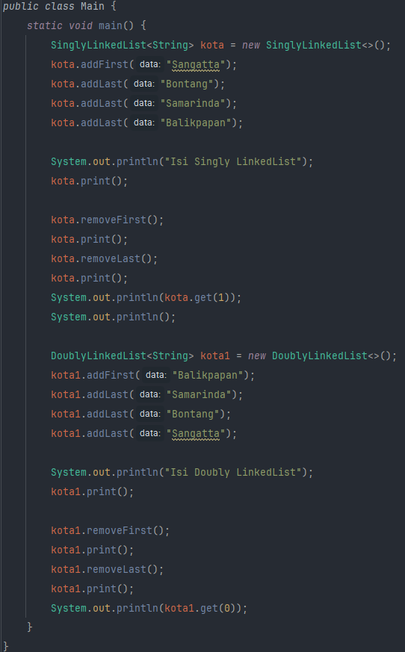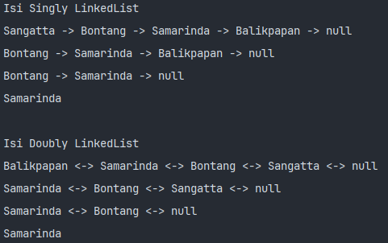
Gambar diatas merupakan kode dari class Main dan juga output nya. Saya akan menjelaskan bagaimana cara kerja dari semua method dari masing masing Class SinglyLinkedList dan Class DoublyLinkedList.
- Class SinglyLinkedList
  - Method addFirst
Method ini digunakan untuk menambahkan elemen baru ke bagian depan (head). Ketika method ini dipanggil, sebuah node baru dibuat untuk menyimpan data yang dimasukkan, kemudian node tersebut akan ditempatkan diawal list.

Prosesnya, node baru dibuat lalu akan diarahkan (next) ke node yang sebelumnya menjadi head. Lalu, posisi head nantinya akan di ubah sehingga menunjuk ke node yang baru ditambahkan. Jika kondisi list masih kosong (null), maka node baru akan menjadi head sekaligus tail
  - Method addLast
Sebenernya cara kerjanya mirip dengan addFirst bedanya yaitu addLast menambahkan elemen baru nya itu di bagian akhir (tail). Ketika method ini dipanggil, program akan membuat node baru yang berisi data yang dimasukkan, kemudian node tersebut akan ditempatkan di posisi terakhir

Prosesnya, dilakukan dengan menghubungkan node terakhir (tail)

